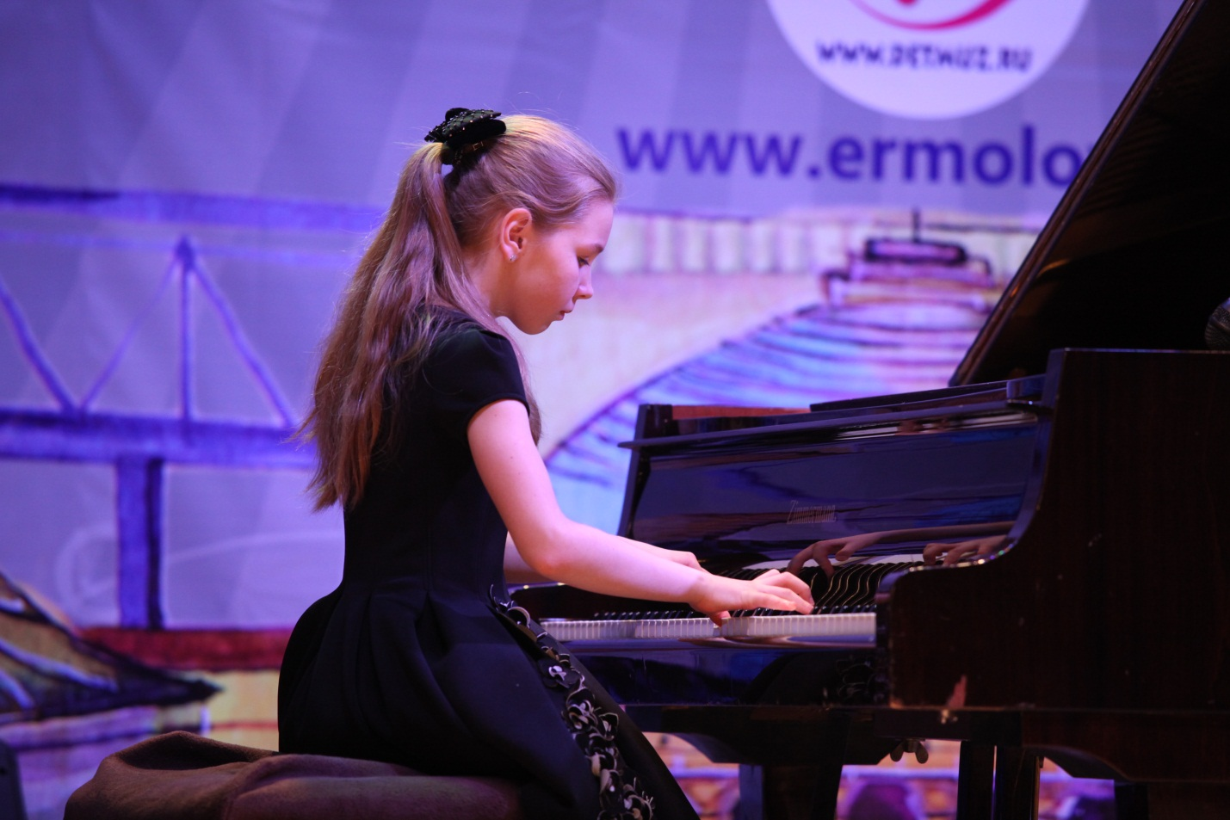

Чайковская Ульяна Игоревна

Дата рождения: 12 августа 2006 г.
Специальность: фортепиано
Преподаватель: Афанасьева А.Н.

1. Стипендия Благотворительного фонда «Илим Гарант» ОАО «Группа Илим» (2017 г.)

2. Стипендия мэра города Усть-Илимска за достижения в области культуры и искусства «Юное дарование» ( 2018 г.)

